附件4

会议地址及乘车路线

会议酒店：美豪丽致酒店（广州汉溪长隆店）

酒店总机：020-39955888

会议地点：广州市番禺区南村镇兴南大道1号

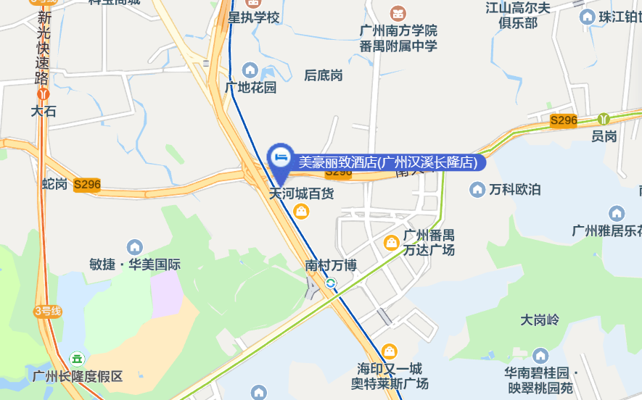**一、广州南站**

距离酒店约10公里，出租车约20分钟抵达酒店（费用约25元）；广州南站乘坐地铁7号线往燕山方向，至南村万博地铁口D口出，步行1公里抵达酒店。

**二、广州白云国际机场**

距离酒店约56公里，出租车约1小时抵达酒店（费用约160元）；乘坐机场大巴7A线到红树湾下车，过马路即到酒店（费用约34元）。